UNIVERSIDADE PRESBITERIANA MACKENZIE
Fernanda Pauli de Oliveira – 10736757
Henrique Sarmento – 10738262
Milena Dias Gouveia – 10746134
Nicolly Falcão da Silva – 10746541
SISTEMA DE RECOMENDAÇÃO DE ESPÉCIES NATIVAS PARA REFLORESTAMENTO E ARBORIZAÇÃO URBANA (ODS 15)
Brasil
2026

Sumário
1 INTRODUÇÃO 4
1.1 Contexto 4
1.2 Motivação e justificativa 5
1.3 Objetivos 5
1.3.1 Objetivo Geral 5
1.3.2 Objetivos Específicos 5
1.3.3 Questão de Pesquisa 6
1.4 Definição da Base de Dados 6
1.4.1 Forma e Período de Coleta 7
1.4.2 Limitações dos Dados e Recorte Operacional 7
1.5 Visão Geral do Pipeline de Dados e Modelagem Híbrida 8
1.6 Cronograma de Execução 8
1.7 Repositório no GitHub 9
2 REFERENCIAL TEÓRICO 9
2.1 Teoria do Nicho Ecológico e Restauração Florestal Tropical 10
2.2 Filtragem Baseada em Conteúdo no Espaço Vetorial 10
2.3 Filtragem Colaborativa com Feedback Implícito e Fatoração Matricial 11
2.4 Taxonomia de Sistemas de Recomendação Híbridos em Cascata 13
2.5 Bioinformática, Vieses em Dados Abertos e Saneamento Taxonômico 15
2.6 Avaliação Além da Acurácia: Métricas de Ranking e Diversificação 15
3 METODOLOGIA 17
3.1 Definição do Problema e Objetivos 19
3.2 Coleta de Dados 20
3.3 Pré-processamento e Limpeza dos Dados 21
3.4 Divisão dos Dados 22
3.5 Seleção e Implementação do Algoritmo 23
3.6 Treinamento do Modelo 25
3.7 Avaliação do Desempenho 26
3.8 Otimização e Ajustes 28
3.9 Implantação e Monitoramento 30
3.10 Evolução da Etapa 2, Dificuldades Encontradas e Soluções Adotadas 31
4 LIMITAÇÕES E AVISOS LEGAIS 32
4.1 Limitações das Fontes de Dados e da Malha Semi-Sintética 32
4.2 Limitações da Modelagem e Escopo da Arborização Urbana 33
4.3 Validade Experimental, Prevenção de Vazamento e Reprodutibilidade 33
4.4 Interpretação das Métricas Offline e do Pool Amostrado 34
4.5 Uso Responsável e Governança na Prescrição Ambiental 34
5 CONSIDERAÇÕES FINAIS 34
REFERÊNCIAS 36

1 INTRODUÇÃO

1.1 Contexto
A degradação acelerada dos ecossistemas naturais e a perda contínua da cobertura vegetal nativa constituem ameaças críticas à estabilidade ecológica e climática global. Esse cenário demanda respostas sistemáticas e cientificamente orientadas, alinhando-se diretamente ao Objetivo de Desenvolvimento Sustentável 15 (ODS 15 — Vida Terrestre) estabelecido pela Organização das Nações Unidas na Agenda 2030 (ONU, 2015), cuja meta preconiza proteger, recuperar e promover o uso sustentável dos ecossistemas terrestres, deter a degradação do solo e conter a perda de biodiversidade.
Iniciativas práticas de reflorestamento rural e de expansão da arborização em ambientes urbanos enfrentam rotineiramente taxas expressivas de mortalidade precoce de mudas nos dois primeiros anos após o plantio (BRANCALION et al., 2019; CHAZDON, 2014). A literatura florestal demonstra que o insucesso do estabelecimento radicular decorre primordialmente da incompatibilidade entre as propriedades físico-químicas do terreno — tais como textura do solo, acidez ativa (pH), saturação por bases ($V\%$) e regime pluviométrico — e as tolerâncias fisiológicas intrínsecas das espécies selecionadas. Quando a prescrição botânica desconsidera esses condicionantes abióticos ou negligência as relações de facilitação ecológica e sucessão secundária entre comunidades vegetais, o plantio sucumbe a estresses edafoclimáticos e fitossanitários, gerando severo desperdício de recursos públicos e privados.
Nesse panorama, a Ciência de Dados e a Inteligência Artificial oferecem mecanismos para aproximar o conhecimento taxonômico e fitossociológico das decisões operacionais de manejo. A integração de repositórios biológicos abertos associada a algoritmos híbridos de recomendação permite converter catálogos botânicos e inventários florestais dispersos em prescrições ordenadas, explicáveis e funcionalmente diversificadas.

1.2 Motivação e justificativa
A relevância técnica, socioambiental e econômica deste projeto sustenta-se em três eixos principais:
- Maximização da Sobrevivência Inicial de Mudas: A filtragem estrita de compatibilidade edafoclimática reduz o risco de mortalidade precoce em campo e mitiga custos recorrentes de replantio corretivo;
- Apoio Técnico Reprodutível à Gestão Ambiental: Viveiros florestais, secretarias municipais de meio ambiente e projetos de restauração passam a dispor de um critério quantitativo transparente para priorizar matrizes nativas compatíveis com cada bioma e perfil pedológico;
- Reconstituição de Serviços Ecossistêmicos e Resiliência Funcional: A indução algorítmica de diversidade taxonômica e sucessional evita plantios homogêneos vulneráveis a pragas, favorecendo a infiltração hídrica, a ciclagem de nutrientes, a atenuação de ilhas de calor e a atração de polinizadores.
Ao traduzir parâmetros edafoclimáticos e padrões de coexistência florística em listas ranqueadas Top-$K$, o sistema atua como instrumento de suporte à decisão alinhado às metas nacionais de restauração de paisagens degradadas (STRASSBURG et al., 2020; CROUZEILLES et al., 2020).

1.3 Objetivos

1.3.1 Objetivo Geral
Desenvolver um sistema de recomendação híbrido de espécies vegetais nativas para apoio à restauração florestal e à arborização urbana, integrando atributos de adequabilidade edafoclimática (filtragem baseada em conteúdo) e padrões de coocorrência observados em unidades amostrais (filtragem colaborativa com feedback implícito).

1.3.2 Objetivos Específicos
Para alcançar o objetivo geral, definiram-se os seguintes objetivos específicos:
- Consolidar a partir dos repositórios públicos Flora e Funga do Brasil (JBRJ, 2026), Global Biodiversity Information Facility (GBIF, 2026) e diretrizes biofísicas do Inventário Florestal Nacional (SFB, 2025) uma base relacional harmonizada de espécies nativas, perfis edafoclimáticos e coocorrências amostrais;
- Implementar como etapa de saneamento bioinformático a resolução automatizada de sinonímias botânicas pelo vocabulário controlado do JBRJ, a subamostragem geográfica (spatial thinning) de ocorrências do GBIF e a imputação ecológica por conservadorismo filogenético;
- Estruturar por meio de uma arquitetura híbrida em cascata o acoplamento entre a Filtragem Baseada em Conteúdo com poda rígida (hard filter), a Fatoração Matricial via Mínimos Quadrados Alternados (ALS) acelerada em GPU (incluindo projeção ambiental para terrenos em cold-start estrito) e o reordenamento guloso de Diversidade Intra-Lista ($\text{ILD}$);
- Avaliar se o modelo híbrido proposto supera linhas de base univariadas (popularidade biogeográfica e conteúdo puro) em partição espacial estrita sem vazamento de informação, empregando as métricas $\text{Precision}@K$, $\text{Recall}@K$, $\text{NDCG}@K$ e $\text{ILD}$.

1.3.3 Questão de Pesquisa
Como a combinação entre atributos edafoclimáticos das espécies nativas e padrões de coocorrência observados em inventários florestais pode aprimorar a acurácia de ordenamento, a explicabilidade e a diversidade funcional das recomendações Top-$K$ para um sítio de plantio, em comparação com abordagens isoladas baseadas apenas em frequência biogeográfica ou similaridade ambiental?

1.4 Definição da Base de Dados
O pipeline de dados integra três fontes complementares de biodiversidade e atributos biofísicos:
- Flora e Funga do Brasil (Jardim Botânico do Rio de Janeiro — JBRJ): Autoridade taxonômica oficial do território brasileiro (JBRJ, 2026), provendo táxons aceitos, dicionário de sinonímias, famílias botânicas, formas de vida, substratos e distribuição nativa nos seis biomas continentais;
- Inventário Florestal Nacional (Serviço Florestal Brasileiro — SFB / MAPA): Referencial metodológico de conglomerados espaciais compostos por quatro subunidades amostrais de 20 × 20 m (400 m²) associadas a descritores pedológicos e climáticos (SFB, 2025), estruturando a matriz esparsa de abundância parcela-espécie;
- Global Biodiversity Information Facility (GBIF): Infraestrutura internacional de dados abertos de biodiversidade (GBIF, 2026), fornecendo registros georreferenciados de herbários e inventários de campo no território nacional para ancoragem biogeográfica.

1.4.1 Forma e Período de Coleta
A aquisição dos dados foi executada programaticamente em setembro de 2026 por meio do notebook 01_aquisicao_exploracao_limpeza_dados.ipynb. Do portal IPT do JBRJ (JBRJ, 2026), realizou-se a ingestão integral do arquivo Darwin Core Archive (lista_especies_flora_brasil.zip, 20,4 MB, contendo 166.040 registros taxonômicos). Da API REST v1 do GBIF (GBIF, 2026), extraíram-se de modo concorrente 31.500 registros georreferenciados (country=BR, hasCoordinate=true, kingdomKey=6), priorizando coletas contemporâneas para refletir regimes climáticos atuais e nomenclatura revisada. Para a matriz parcela-espécie, estruturou-se uma malha sistemática de 600 conglomerados (2.400 parcelas) aderente ao desenho amostral do IFN (SFB, 2025), parametrizada sobre os táxons nativos reais extraídos do JBRJ e do GBIF.

1.4.2 Limitações dos Dados e Recorte Operacional
As bases de biodiversidade impõem quatro desafios centrais tratados na metodologia: (i) viés espacial de amostragem (roadside bias) nas ocorrências abertas do GBIF; (ii) fragmentação de contagens por sinonímias taxonômicas históricas; (iii) elevada esparsidade matricial (99,00% de células nulas na matriz parcela-espécie), na qual zeros representam ausências não observadas e não incompatibilidade biológica comprovada; e (iv) disponibilidade assimétrica de microdados pedológicos em inventários públicos.
Quanto ao escopo de aplicação anunciado no título do projeto (mantido em continuidade institucional com as Etapas 1 e 2), esclarece-se que a validação quantitativa empírica desta Etapa 3 concentra-se em parcelas de restauração florestal. As restrições específicas de infraestrutura de arborização urbana — tais como porte máximo sob fiação aérea, largura efetiva de calçada, ausência de frutos grandes em vias carroçáveis e não agressividade do sistema radicular — encontram-se arquiteturalmente previstas como predicados booleanos extensíveis no filtro rígido (hard filter) da Fase 1 (Seção 3.5), sem que se reivindique validação empírica em inventários viários municipais neste ciclo.

1.5 Visão Geral do Pipeline de Dados e Modelagem Híbrida
O fluxo metodológico implementado articula seis estágios sequenciais: (1) ingestão automatizada DwC-A/REST e estruturação da malha amostral; (2) resolução taxonômica via dicionário de 66.067 sinônimos do JBRJ e spatial thinning em grade de 0,05°; (3) engenharia de atributos edafoclimáticos e partição espacial estrita por conglomerados (70% treino, 15% validação e 15% teste cego); (4) Fase 1 — filtragem de conteúdo com poda rígida biogeográfica e edáfica; (5) Fase 2 — fatoração matricial implícita via ALS em GPU com inferência indutiva fold-in e contorno de cold-start estrito via vizinhança ambiental; e (6) reordenamento guloso para maximização conjunta de relevância e Diversidade Intra-Lista ($\text{ILD}$).

1.6 Cronograma de Execução
O planejamento executivo do projeto ao longo do segundo semestre letivo de 2026, discriminando o encadeamento das entregas e o status consolidado ao término da Etapa 3, é apresentado no Quadro 1 (mantido em sincronia com a planilha Cronograma_ODS15_Segundo_Semestre_2026.xlsx do repositório).

Quadro 1 – Cronograma atualizado de execução do projeto no segundo semestre de 2026.
Período | Atividade Técnica / Acadêmica | Situação Atual | Entregável Verificável
01–15 jul. 2026 | Definição do problema, objetivos e recorte do ODS 15 | Concluída | Escopo e questão de pesquisa (Etapa 1).
16–31 jul. 2026 | Fundamentação teórica e seleção das fontes públicas | Concluída | Referencial teórico JBRJ, IFN e GBIF.
01–15 ago. 2026 | Prova de conceito preliminar (PoC) em escala reduzida | Concluída | Protótipo inicial e diagnóstico (Etapa 2).
16–31 ago. 2026 | Ingestão massiva DwC-A JBRJ e API REST GBIF | Concluída | Notebook 01 e artefatos limpos em disco.
01–20 set. 2026 | Saneamento taxonômico, spatial thinning e malha IFN | Concluída | Catálogo mestre (18.692 spp.) e 2.400 parcelas.
21 set.–10 out. 2026 | Refatoração do pipeline ALS em GPU, k-NN e ILD | Concluída | Notebook 02 executado sem data leakage.
11–29 out. 2026 | Validação cega Top-K, análise de sensibilidade e relatório | Concluída | Relatório ABNT da Etapa 3 e JSON oficial.
01–30 nov. 2026 | Consolidação visual, validação especialista e defesa final | Em andamento | Apresentação final da Etapa 4.
Fonte: Elaborado pelos autores (2026).

1.7 Repositório no GitHub
Os notebooks interativos autocontidos, scripts de geração diagramática, artefatos processados e documentação técnica são versionados no repositório público oficial do grupo: https://github.com/henri-sarmento/ProjetoAplicado3.

2 REFERENCIAL TEÓRICO
A fundamentação teórica deste trabalho articula postulados clássicos da ecologia vegetal e da restauração florestal tropical com formulações matemáticas de sistemas de recomendação e recuperação de informação. Essa convergência permite traduzir conceitos biológicos — nicho fundamental, nicho realizado, sucessão secundária e vieses de inventário — em operadores algébricos tratáveis computacionalmente.

2.1 Teoria do Nicho Ecológico e Restauração Florestal Tropical
A distribuição geográfica e a persistência demográfica de espécies vegetais são regidas pela Teoria do Nicho Ecológico. Introduzido por Grinnell (1917) sob a ótica das restrições físicas de habitat, o conceito foi formalizado matematicamente por Hutchinson (1957) como um hipervolume $n$-dimensional definido por eixos ambientais e recursos nos quais uma população mantém taxa líquida de reprodução positiva.
Hutchinson (1957) distingue dois domínios complementares: (1) o Nicho Fundamental ($N_{F}$), que compreende o envelope fisiológico completo de condições abióticas (pH, fertilidade, textura edáfica, temperatura e precipitação) toleráveis pela espécie na ausência de competidores ou patógenos; e (2) o Nicho Realizado ($N_{R}$), subconjunto efetivamente ocupado na natureza após a atuação de interações bióticas de competição, facilitação e limitação de dispersão. Soberón (2007) sintetizou essa interação no diagrama BAM (Biótica $B$, Abiótica $A$ e Movimentação $M$), demonstrando que a ocorrência estável exige compatibilidade simultânea nos três eixos.
Em restauração ecológica tropical, a mortalidade de mudas nos primeiros 24 meses constitui o principal gargalo operacional (BRANCALION et al., 2019; CHAZDON, 2014). Evidências empíricas recentes de Stubblefield et al. (2023) comprovam que modelos preditivos alimentados por atributos edáficos e pluviométricos antecipam falhas de estabelecimento de mudas arbóreas, ao passo que o planejamento espacial baseado em adequabilidade ecológica reduz em até 40% os custos de restauração em larga escala (STRASSBURG et al., 2020; CROUZEILLES et al., 2020).

2.2 Filtragem Baseada em Conteúdo no Espaço Vetorial
Sistemas de Filtragem Baseada em Conteúdo (Content-Based Filtering — CBF) recomendam itens cujos atributos descritivos apresentam alinhamento estrutural com o perfil de restrições da entidade alvo (RICCI; ROKACH; SHAPIRA, 2011; LOPS; DE GEMMIS; SEMERARO, 2011). Apoiando-se no Modelo de Espaço Vetorial de Salton e McGill (1983) sistematizado por Aggarwal (2016), o sítio de plantio e cada espécie nativa são representados como vetores $u ∈ R^{d}$ e $i ∈ R^{d}$ em um espaço comum de $d$ descritores codificados e normalizados.
A aderência direcional entre o perfil ambiental do terreno $u$ e o envelope fisiológico da espécie $i$ é mensurada pela Similaridade do Cosseno (SALTON; MCGILL, 1983; RICCI; ROKACH; SHAPIRA, 2011), expressa pela Equação (1):

$$\begin{matrix} & \text{Simil}\left(u , i\right) = \frac{u ⋅ i}{∥u∥ ∥i∥} = \frac{\sum_{k=1}^{d}{u_{k} ⋅ i_{k}}}{\sqrt{\sum_{k=1}^{d}{u_{k}^{2}}}\sqrt{\sum_{k=1}^{d}{i_{k}^{2}}}} & & \text{ (1)}\end{matrix}$$

No domínio de atributos não-negativos normalizados, obtém-se $\text{Simil}\left(u , i\right) ∈ \left[0 , 1\right]$. Conforme destacam Lops, de Gemmis e Semeraro (2011), modelos CBF operam com robustez sobre itens recém-catalogados (item cold-start), permitindo avaliar espécies raras dotadas de ficha botânica. Todavia, Aggarwal (2016) demonstra que o CBF isolado incorre em overspecialization (superespecialização): ao depender apenas de atributos individuais estáticos, o modelo tende a recomendar táxons funcionalmente redundantes e mostra-se cego às sinergias fitossociológicas do nicho realizado.

2.3 Filtragem Colaborativa com Feedback Implícito e Fatoração Matricial
Para capturar padrões empíricos de coexistência comunitária e sucessão ecológica observados em inventários florestais (LEGENDRE; LEGENDRE, 2012; CHAZDON, 2014), recorre-se à Filtragem Colaborativa (Collaborative Filtering — CF) por fatores latentes (KOREN; BELL; VOLINSKY, 2009). Diferentemente de plataformas comerciais com avaliações explícitas, levantamentos fitossociológicos registram apenas contagens de abundância viva $r_{ui} ≥ 0$, caracterizando um regime estrito de Feedback Implícito (HU; KOREN; VOLINSKY, 2008).
Em matrizes implícitas, $r_{ui} = 0$ não significa incompatibilidade ecológica comprovada, mas ausência de observação amostral (limitação de dispersão, histórico de perturbação ou cobertura finita da parcela), enquanto $r_{ui} > 0$ constitui evidência positiva de estabelecimento. Hu, Koren e Volinsky (2008) decompõem $r_{ui}$ na variável de Preferência Binária ($p_{ui} ∈ \left\{0 , 1\right\}$) e no peso de Confiança Ponderada ($c_{ui}$), definidos pelas Equações (2) e (3):

$$\begin{matrix} & p_{ui} = \left\{\begin{matrix}1, & \text{se }r_{ui} > 0 \\ 0, & \text{se }r_{ui} = 0\end{matrix}\right. & & \text{ (2)}\end{matrix}$$
$$\begin{matrix} & c_{ui} = 1 + α ⋅ r_{ui} & & \text{ (3)}\end{matrix}$$

em que $α$ ($α$ > 0) regula a taxa de incremento da confiança conforme cresce a abundância de indivíduos vivos na parcela. Cada unidade amostral $u$ e cada espécie $i$ são associadas a vetores latentes $x_{u}, y_{i} ∈ R^{f}$ de baixa dimensão ($f ≪ min\left(∣U∣ , ∣I∣\right)$), cuja afinidade é estimada pelo produto interno da Equação (4):

$$\begin{matrix} & {\hat{p}}_{ui} = x_{u}^{T}y_{i} & & \text{ (4)}\end{matrix}$$

Os fatores latentes são estimados minimizando-se a função de perda quadrática ponderada com regularização Tikhonov $L_{2}$ por meio do algoritmo de Mínimos Quadrados Alternados (Alternating Least Squares — ALS), explicitada com seus limites formais de somatório na Equação (5):

$$\begin{matrix} & L_{\text{ALS}} = \sum_{u=1}^{∣U∣}{\sum_{i=1}^{∣I∣}{c_{ui}{\left(p_{ui} - x_{u}^{T}y_{i}\right)}^{2}}} + λ\left(\sum_{u=1}^{∣U∣}{∥x_{u}∥_{2}^{2}} + \sum_{i=1}^{∣I∣}{∥y_{i}∥_{2}^{2}}\right) & & \text{ (5)}\end{matrix}$$

onde $U$ e $I$ denotam respectivamente os conjuntos de parcelas de treino e de espécies catalogadas, e $λ$ controla a penalização $L_{2}$ contra sobreajuste. Ao fixar alternadamente os fatores de espécies e de parcelas, cada subproblema torna-se quadrático estritamente convexo e paralelizável em GPU. Rendle et al. (2020) demonstraram que fatorações matriciais clássicas devidamente calibradas superam ou igualam arquiteturas neurais complexas como Neural Collaborative Filtering (HE et al., 2017) em benchmarks de feedback implícito, aliando estabilidade numérica e eficiência computacional.

2.4 Taxonomia de Sistemas de Recomendação Híbridos em Cascata
Diante das limitações complementares entre CBF e CF, a taxonomia clássica de Burke (2002) sistematiza os Sistemas Híbridos em Cascata (Cascade Hybrid Recommenders) (RICCI; ROKACH; SHAPIRA, 2011; AGGARWAL, 2016). Conforme esquematizado conceitualmente na Figura 1, o primeiro estágio aplica restrições determinísticas e similaridade de conteúdo sobre o nicho fundamental para eliminar espécies fisiologicamente inviáveis, produzindo um subconjunto qualificado $C_{u}$; o segundo estágio refina a ordenação dessas candidatas por afinidade colaborativa latente.
Figura 1 – Arquitetura conceitual do recomendador híbrido em duas fases para restauração florestal.
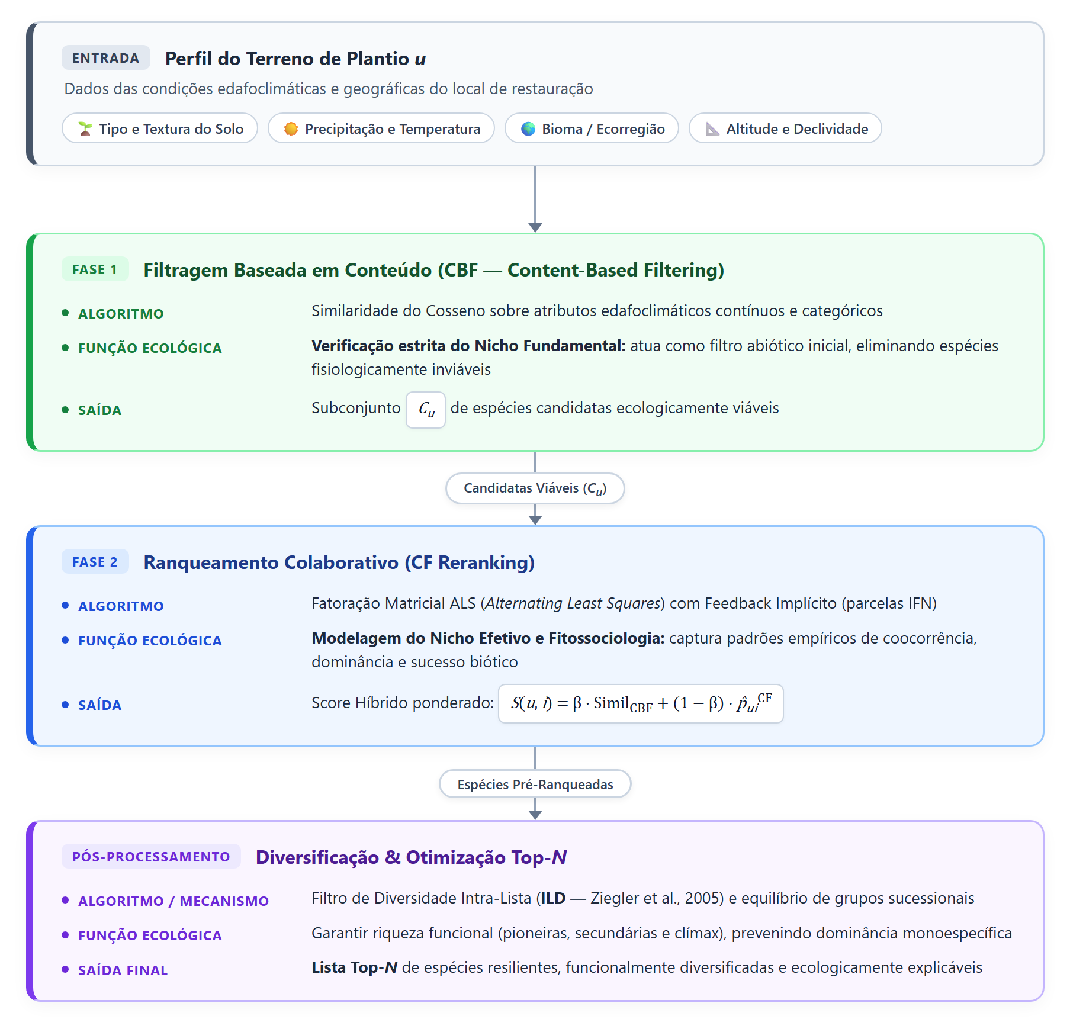
Fonte: Elaborado pelos autores (2026).

A combinação dos sinais normalizados de adequabilidade de conteúdo $s_{\text{CBF}}\left(u , i\right)$ e de coocorrência colaborativa $s_{\text{CF}}\left(u , i\right)$ para cada candidata $i ∈ C_{u}$ é expressa na forma geral pela Equação (6):

$$\begin{matrix} & S\left(u , i\right) = β ⋅ s_{\text{CBF}}\left(u , i\right) + \left(1 - β\right) ⋅ s_{\text{CF}}\left(u , i\right) & & \text{ (6)}\end{matrix}$$

em que $β ∈ \left[0 , 1\right]$ pondera explicitamente o compromisso entre fidelidade abiótica ao sítio e sinergia fitossociológica empírica.

2.5 Bioinformática, Vieses em Dados Abertos e Saneamento Taxonômico
A modelagem quantitativa sobre repositórios públicos de biodiversidade requer mitigação rigorosa de dois artefatos sistemáticos:
- Viés de Amostragem Espacial (Spatial Sampling Bias): Bases colaborativas globais exibem forte aglomeração de coletas ao longo de malhas viárias, centros de pesquisa e fragmentos periurbanos (BECK et al., 2014; MEYER et al., 2015). Sem correção, o modelo aprende gradientes de acessibilidade antrópica em vez de limites ecológicos. A higienização automatizada de coordenadas (ZIZKA et al., 2019) combinada à subamostragem espacial em grade (spatial thinning) (STEEN et al., 2021) reduz a autocorrelação espacial espúria preservando a amplitude ambiental dos táxons;
- Sinonímia Nomenclatural e Fragmentação Matricial: Revisões filogenéticas contínuas na flora neotropical (BFG, 2015) fazem com que uma mesma entidade biológica figure sob múltiplos binômios históricos em diferentes inventários. A reconciliação contra um vocabulário controlado oficial (JBRJ, 2026) é indispensável para impedir a diluição artificial dos vetores na matriz de coocorrência.

2.6 Avaliação Além da Acurácia: Métricas de Ranking e Diversificação
A avaliação offline de sistemas de recomendação Top-$K$ prioriza a utilidade das posições superiores da lista prescrita $L_{K}\left(u\right) = \left\langle i_{(1)} , i_{(2)} , … , i_{(K)}\right\rangle$ frente ao conjunto de itens relevantes ocultos $T_{u}$ da unidade avaliada (CREMONESI; KOREN; TURRIN, 2010; RICCI; ROKACH; SHAPIRA, 2011). Adotam-se quatro métricas complementares:
- Precisão e Revocação em $K$ ($\text{Precision}@K$ e $\text{Recall}@K$): Fundamentadas na recuperação de informação clássica (MANNING; RAGHAVAN; SCHÜTZE, 2008), mensuram respectivamente a fração de acertos entre as $K$ espécies recomendadas e a proporção do gabarito $T_{u}$ recuperada até o corte $K$, conforme as Equações (7) e (8):
$$\begin{matrix} & \text{Precision}@K = \frac{∣L_{K}\left(u\right) ∩ T_{u}∣}{K} & & \text{ (7)}\end{matrix}$$
$$\begin{matrix} & \text{Recall}@K = \frac{∣L_{K}\left(u\right) ∩ T_{u}∣}{∣T_{u}∣} & & \text{ (8)}\end{matrix}$$

- Ganho Cumulativo Descontado Normalizado ($\text{NDCG}@K$): Proposto por Järvelin e Kekäläinen (2002), penaliza logaritmicamente acertos que ocorrem em posições tardias do ranking $r$ ($r$ = 1, …, $K$). Definindo-se a relevância binária ${\text{rel}}_{r} ∈ \left\{0 , 1\right\}$ para indicar se a espécie alocada na posição $r$ pertence a $T_{u}$, o ganho descontado ($\text{DCG}@K$) e sua forma normalizada pelo ordenamento ideal ($\text{IDCG}@K$) são dados pelas Equações (9) e (10):

$$\begin{matrix} & \text{DCG}@K = \sum_{r=1}^{K}{\frac{2^{{\text{rel}}_{r}} - 1}{\log_{2}\left(r + 1\right)}} & & \text{ (9)}\end{matrix}$$
$$\begin{matrix} & \text{NDCG}@K = \frac{\text{DCG}@K}{\text{IDCG}@K} ∈ \left[0 , 1\right] & & \text{ (10)}\end{matrix}$$

- Diversidade Intra-Lista ($\text{ILD}$): Em restauração florestal, listas de alta precisão, porém restritas a um único gênero ou grupo sucessional comprometem a estratificação de dossel e a resistência fitossanitária (CHAZDON, 2014; BRANCALION et al., 2019). A métrica $\text{ILD}$, introduzida por Ziegler et al. (2005) e consolidada por Kunaver e Požrl (2017), quantifica a dissimilaridade par-a-par média $d\left(i , j\right) ∈ \left[0 , 1\right]$ entre as $K$ espécies recomendadas, conforme a Equação (11):

$$\begin{matrix} & \text{ILD}\left(L_{K}\right) = \frac{2}{K\left(K - 1\right)}\sum_{r=1}^{K-1}{\sum_{s=r+1}^{K}{d\left(i_{(r)} , i_{(s)}\right)}} & & \text{ (11)}\end{matrix}$$

3 METODOLOGIA
Nesta seção apresenta-se a engenharia metodológica implementada, detalhando a aquisição de dados, o saneamento bioinformático, o particionamento espacial livre de vazamento, a formulação matemática operacional dos algoritmos e os experimentos comparativos executados em GPU. A arquitetura de ponta a ponta do pipeline desenvolvido é sintetizada na Figura 2.
Figura 2 – Pipeline metodológico integrado de engenharia de dados, modelagem híbrida em GPU e validação espacial.
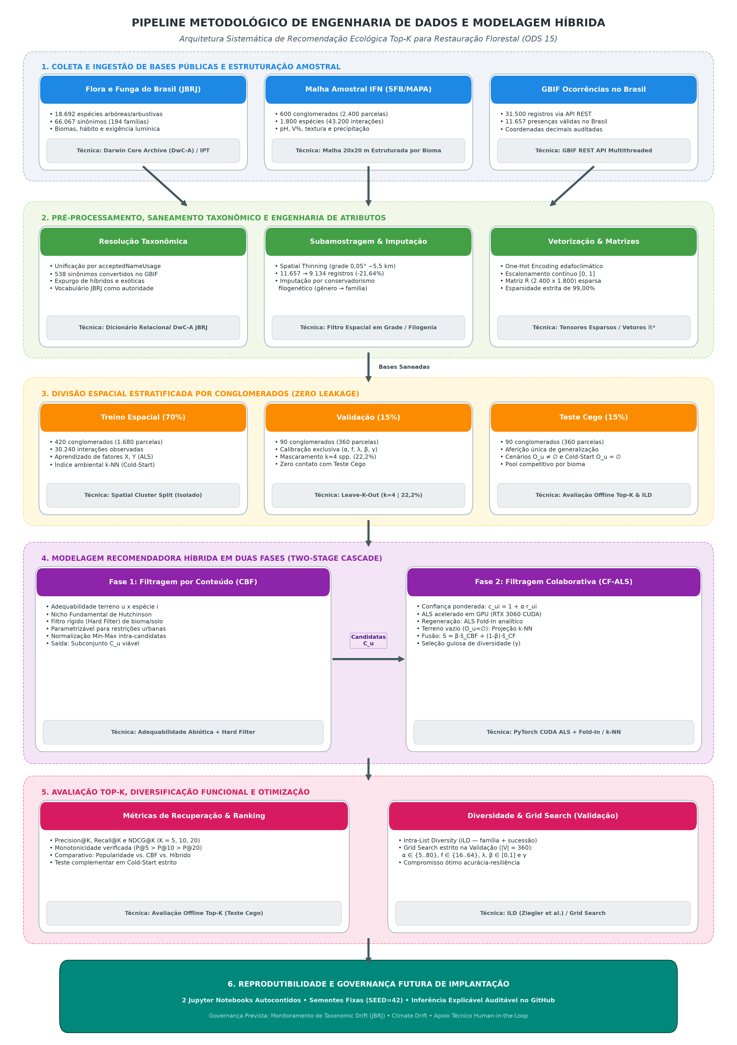
Fonte: Elaborado pelos autores (2026).
Conforme ilustrado na Figura 2, todas as transformações — desde a reconciliação taxonômica sobre o catálogo oficial do JBRJ até a inferência Top-$K$ com diversificação ecológica — encontram-se encapsuladas de forma reprodutível e sequencial nos dois notebooks oficiais do projeto.

3.1 Definição do Problema e Objetivos
Formula-se o problema de prescrição florística como uma tarefa de ranqueamento personalizado Top-$K$ condicionada por restrições ecológicas estritas. Dados o vetor ambiental do sítio de intervenção $e_{u}$ e o conjunto (eventualmente vazio) de espécies remanescentes já observadas na área $O_{u}$, busca-se produzir uma lista ordenada $L_{K}\left(u\right) = \left\langle i_{(1)} , i_{(2)} , … , i_{(K)}\right\rangle$ de $K$ espécies nativas que maximize conjuntamente a viabilidade fisiológica, a afinidade fitossociológica e a diversidade funcional.
Os elementos da modelagem realizada compreendem:
- Espaço de Unidades Amostrais ($U$): Malha composta por 600 conglomerados espaciais totalizando $∣U∣ = 2.400$ parcelas padronizadas de 20 × 20 m (400 m²), caracterizadas por bioma, coordenadas geográficas, pH em ${\text{H}}_{2}\text{O}$, saturação por bases ($V\%$), classe textural do solo e precipitação anual acumulada;
- Espaço de Espécies Candidatas ($I$): Vocabulário ativo de $∣I∣ = 1.800$ espécies arbóreas e arbustivas nativas com coocorrências registradas na malha amostral, extraídas do universo curado de 18.692 espécies nativas aceitas pelo JBRJ;
- Matriz Esparsa de Abundância Implícita ($R ∈ R^{∣U∣×∣I∣}$): Matriz contendo 43.200 interações positivas ($r_{ui} > 0$) distribuídas nas dimensões 2.400 × 1.800, resultando em esparsidade exata de 99,00% (densidade de 1,00%), convertida em preferências $p_{ui}$ e pesos de confiança $c_{ui} = 1 + αr_{ui}$ segundo Hu, Koren e Volinsky (2008).

3.2 Coleta de Dados
A coleta e estruturação dos dados no notebook 01_aquisicao_exploracao_limpeza_dados.ipynb combinaram extrações públicas reais e estruturação amostral controlada:
- Catálogo Taxonômico Real — Flora e Funga do Brasil (JBRJ, 2026): Download automatizado do pacote Darwin Core Archive oficial (lista_especies_flora_brasil.zip, 20,4 MB), processando os arquivos taxon.txt (166.040 registros totais), distribution.txt e speciesprofile.txt. Após filtragem para espécies nativas aceitas de hábito arbóreo, arbustivo e arborescente nos seis biomas brasileiros, consolidaram-se 18.692 espécies aceitas distribuídas em 194 famílias e 1.699 gêneros, além de um dicionário relacional com 66.067 sinônimos botânicos;
- Ocorrências Georreferenciadas Reais — GBIF (GBIF, 2026): Coleta concorrente via API REST oficial (https://api.gbif.org/v1/occurrence/search) de 31.500 registros brutos em território brasileiro. Após validação de coordenadas dentro dos limites continentais do país, descarte de registros sem epíteto específico e reconciliação nomenclatural contra o dicionário do JBRJ (que converteu 538 binômios sinônimos para nomes válidos), obtiveram-se 11.657 ocorrências georreferenciadas válidas;
- Malha Estruturada de Parcelas Aderente ao IFN (SFB, 2025): Em virtude da disponibilização heterogênea de microdados brutos georreferenciados em nível de subunidade e laudo físico-químico unificado entre ciclos estaduais do IFN, estruturou-se com transparência metodológica uma malha semi-sintética realista seguindo rigorosamente o protocolo amostral do SFB (600 conglomerados × 4 parcelas de 400 m² = 2.400 parcelas e 43.200 interações, semente fixa 42). Os pools florísticos, guildas sucessionais e envelopes climáticos e edáficos (pH de 4,2 a 7,2; $V\%$; textura arenosa, média, argilosa e muito argilosa; precipitação de 450 a 2.800 mm/ano) foram parametrizados diretamente sobre os táxons nativos reais do JBRJ e ocorrências do GBIF em cada bioma.

3.3 Pré-processamento e Limpeza dos Dados
Quatro transformações sequenciais garantiram a integridade estatística e botânica dos artefatos:
- Harmonização Taxonômica e Eliminação de Exóticas: Todos os nomes científicos foram confrontados com o campo acceptedNameUsage do JBRJ, unificando variantes ortográficas e basiônimos (como Schinus terebinthifolius para Schinus terebinthifolia e Tabebuia heptaphylla para Handroanthus heptaphyllus) e removendo táxons exóticos invasores (como Leucaena leucocephala e Pinus elliottii). Contagens duplicadas geradas pela fusão de sinônimos em uma mesma parcela foram agregadas por soma de abundância viva;
- Subamostragem Espacial (Spatial Thinning) no GBIF: Aplicou-se filtragem em grade regular de 0,05° × 0,05° (aproximadamente 5,5 km × 5,5 km no equador), retendo-se no máximo um registro por espécie por célula (STEEN et al., 2021). O procedimento reduziu o conjunto validado do GBIF de 11.657 para 9.134 registros, eliminando 21,64% de observações espacialmente redundantes concentradas em eixos rodoviários e periurbanos;
- Imputação por Conservadorismo Filogenético: Atributos edáficos contínuos ausentes em espécies subamostradas foram imputados hierarquicamente pela média empírica do gênero botânico correspondente e, na ausência deste, pela média da família no respectivo bioma;
- Codificação Vetorial Padronizada: Descritores categóricos (bioma, textura edáfica e grupo sucessional) foram convertidos via One-Hot Encoding, variáveis contínuas (pH, $V\%$ e precipitação anual) foram escalonadas linearmente para $\left[0 , 1\right]$ ajustando-se os parâmetros de normalização exclusivamente sobre a partição de treinamento, e as interações positivas foram indexadas em tensores esparsos na memória da GPU.

3.4 Divisão dos Dados
Parcelas pertencentes a um mesmo conglomerado do IFN distam poucas dezenas de metros entre si, compartilhando pedologia, microclima e chuva de propágulos. Um particionamento aleatório simples em nível de parcela ou de interação alocaria subunidades vizinhas simultaneamente no treino e no teste, introduzindo vazamento severo de informação (spatial data leakage).
Para blindar a avaliação experimental, implementou-se no notebook 02_pipeline_modelagem_recomendador.ipynb a Divisão Espacial Estrita por Conglomerados (Spatial Cluster Split), com verificação programática de interseção nula entre os três subconjuntos:
- Conjunto de Treinamento (70%): 420 conglomerados (1680 parcelas físicas e 30.240 interações positivas), empregados na estimação dos fatores latentes $Y$, dos perfis de popularidade biogeográfica e da vizinhança ambiental de referência;
- Conjunto de Validação Isolado (15%): 90 conglomerados ($∣V∣ = 360$ parcelas e 6.480 interações), utilizados exclusivamente na busca em grade (Grid Search) e na calibração de sensibilidade dos hiperparâmetros ($α, f, λ, β, γ$);
- Conjunto de Teste Cego (15%): 90 conglomerados ($∣U_{\text{teste}}∣ = 360$ parcelas e 6.480 interações), mantidos integralmente isolados até a aferição final das métricas reportadas na Tabela 1.
Em cada parcela avaliada (18 espécies nativas observadas), aplicou-se o protocolo leave-$k$-out com semente determinística por unidade: $k = 4$ espécies (22,2%) foram mascaradas para compor o gabarito oculto $T_{u}$, restando 14 espécies visíveis em $O_{u}$ para simular o enriquecimento de fragmentos em regeneração. Seguindo o protocolo de amostragem negativa controlada de Cremonesi, Koren e Turrin (2010), os modelos ordenam um pool competitivo de 100 espécies candidatas nativas do mesmo bioma (4 alvos verdadeiros em $T_{u}$ + 96 espécies negativas não observadas na parcela). Adicionalmente, avaliou-se o regime extremo de Cold-Start Estrito ($O_{u} = ∅$), no qual 100% da flora local é ocultada e o sistema recebe unicamente o laudo abiótico do terreno degradado.

3.5 Seleção e Implementação do Algoritmo
Implementou-se uma Arquitetura Híbrida em Cascata de Dois Estágios com Pós-Processamento de Diversificação Ecológica, cujos fluxos matemáticos operacionais — incluindo tanto o enriquecimento com espécies remanescentes quanto o cold-start estrito — são detalhados na Figura 3.

Figura 3 – Arquitetura operacional detalhada do recomendador híbrido em duas fases com suporte a cold-start e diversificação ILD.
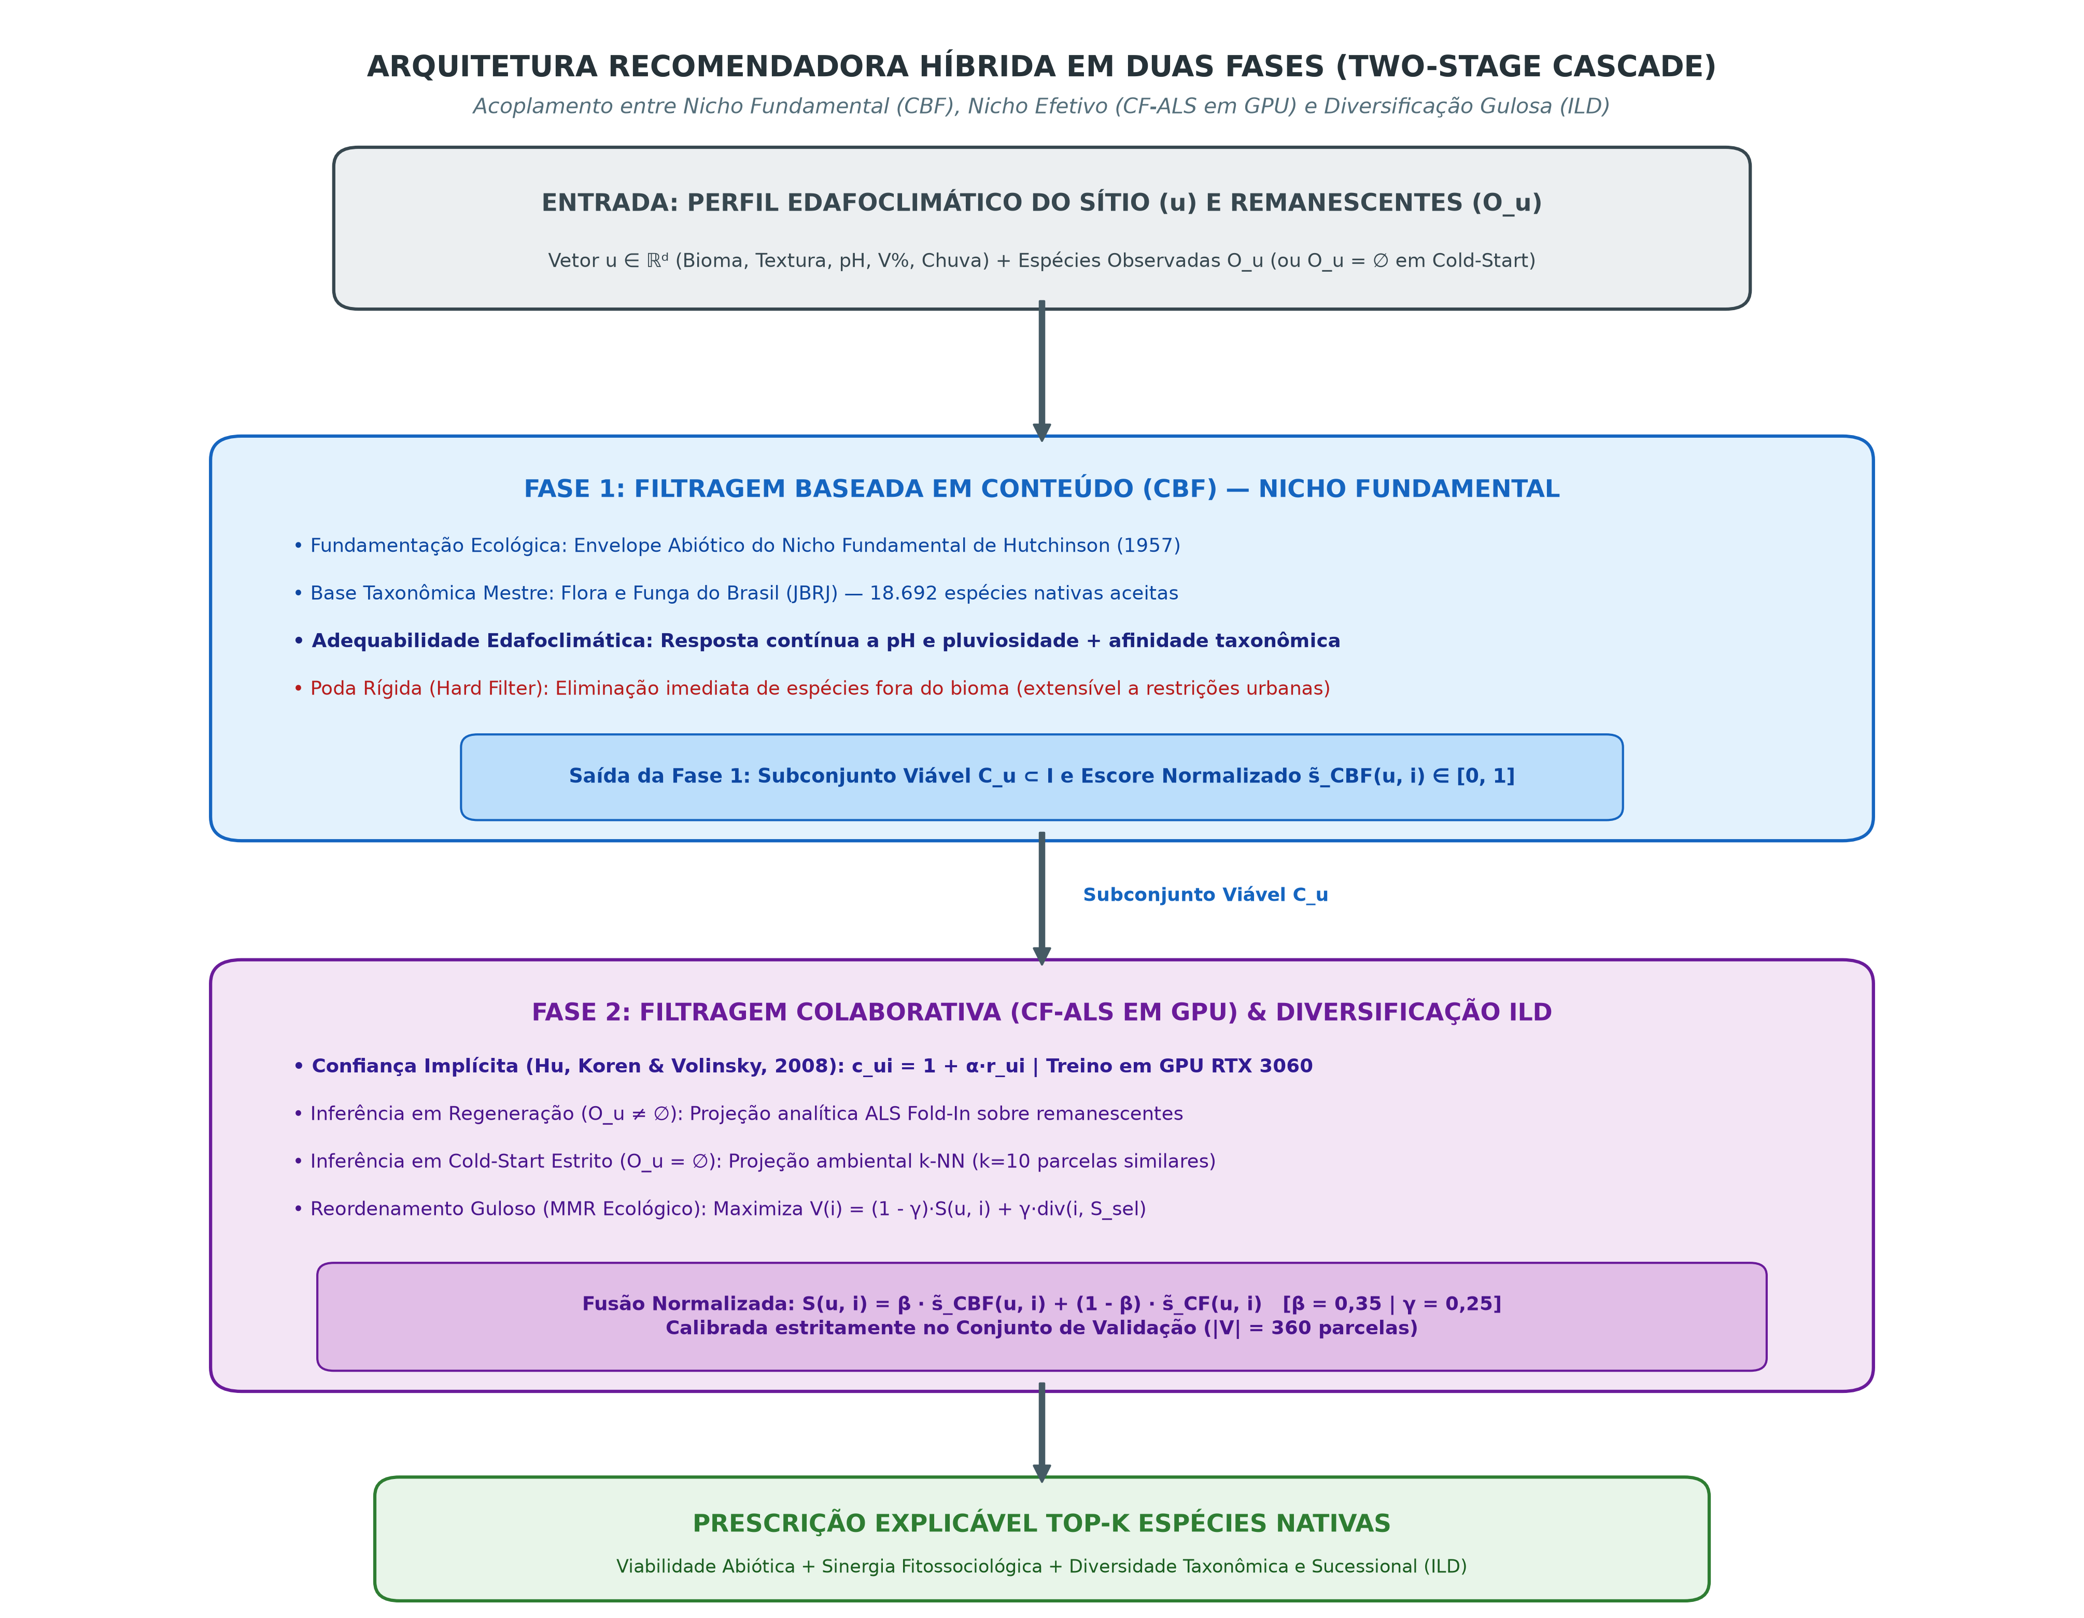
Fonte: Elaborado pelos autores (2026).

Na Fase 1 (Filtragem de Conteúdo e Poda Rígida), aplica-se inicialmente o filtro eliminatório (hard filter) de Hutchinson (1957): apenas espécies nativas do bioma do sítio e cujas tolerâncias de acidez edáfica e regime hídrico não violem os limites críticos do terreno integram o conjunto viável $C_{u} ⊂ I$ ($∣C_{u}∣ ≪ ∣I∣$). Conforme delineado na Seção 1.4.2, em cenários futuros de arborização viária urbana, predicados booleanos adicionais (porte máximo sob rede elétrica, largura mínima de passeio e arquitetura radicular não intrusiva) acoplam-se diretamente a esse operador de poda sem alterar os estágios subsequentes. Para cada $i ∈ C_{u}$, o escore operacional de conteúdo combina o cosseno abiótico entre $e_{u}$ e $e_{i}$ à afinidade filogenética familiar ${\bar{ϕ}}_{\text{fam}}\left(i , O_{u}\right)$ (com $ω_{\text{amb}}$ = 0,70 quando $O_{u} ≠ ∅$ e $ω_{\text{amb}}$ = 1,00 quando $O_{u} = ∅$), conforme a Equação (12):

$$\begin{matrix} & s_{\text{CBF}}\left(u , i\right) = I\left(i ∈ C_{u}\right) ⋅ \left[ω_{\text{amb}}\frac{e_{u} ⋅ e_{i}}{∥e_{u}∥ ∥e_{i}∥} + \left(1 - ω_{\text{amb}}\right){\bar{ϕ}}_{\text{fam}}\left(i , O_{u}\right)\right] & & \text{ (12)}\end{matrix}$$

Na Fase 2 (Fatoração Colaborativa Implícita em GPU e Contorno de Cold-Start), os fatores latentes das espécies $Y$ são aprendidos exclusivamente sobre as 1.680 parcelas de treinamento via ALS (HU; KOREN; VOLINSKY, 2008). Durante a inferência sobre uma parcela externa $u$ de validação ou teste (sem qualquer retreinamento da matriz global), distinguem-se dois regimes analíticos:
- Regime de Enriquecimento Florestal ($O_{u} ≠ ∅$): O vetor latente $x_{u}$ é obtido em forma fechada por projeção indutiva ALS Fold-In ponderada pelas abundâncias observadas em $O_{u}$, conforme a Equação (13):

$$\begin{matrix} & x_{u} = {\left(Y^{T}Y + {Y_{O_{u}}}^{T}\text{diag}\left(αr_{u,O_{u}}\right)Y_{O_{u}} + λI_{f}\right)}^{-1}{Y_{O_{u}}}^{T}\left(1 + αr_{u,O_{u}}\right) & & \text{ (13)}\end{matrix}$$

- Regime de Cold-Start Estrito em Áreas Degradadas ($O_{u} = ∅$): Na ausência total de indivíduos arbóreos remanescentes, identifica-se no espaço abiótico padronizado o conjunto $N_{k}\left(u\right)$ das $k = 15$ parcelas de treinamento ambientalmente mais próximas dentro do mesmo bioma e estima-se o perfil latente por interpolação ponderada pela similaridade ambiental $w_{uv}$, conforme a Equação (14):
$$\begin{matrix} & x_{u}^{\text{cold}} = \frac{\sum_{v∈N_{k}\left(u\right)}{w_{uv}x_{v}}}{\sum_{v∈N_{k}\left(u\right)}{w_{uv}} + ε} & & \text{ (14)}\end{matrix}$$

Como o cosseno ambiental $s_{\text{CBF}}\left(u , i\right)$ e o produto interno latente $s_{\text{CF}}\left(u , i\right)$ operam em escalas numéricas e distribuições distintas, ambos os vetores passam por normalização Min-Max intra-candidatas sobre $C_{u}$ (com constante de estabilidade $ε$ = 10⁻⁹) antes da fusão linear governada por $β ∈ \left[0 , 1\right]$, conforme a Equação (15):

$$\begin{matrix} & {\tilde{s}}_{m}\left(u , i\right) = \frac{s_{m}\left(u , i\right) - \min_{j∈C_{u}}s_{m}\left(u , j\right)}{\max_{j∈C_{u}}s_{m}\left(u , j\right) - \min_{j∈C_{u}}s_{m}\left(u , j\right) + ε}, S\left(u , i\right) & & \text{ (15)}\end{matrix}$$
$$= β{\tilde{s}}_{\text{CBF}}\left(u , i\right) + \left(1 - β\right){\tilde{s}}_{\text{CF}}\left(u , i\right)$$

Finalmente, para evitar listas monopolizadas por um único gênero ou estrato ecológico, aplica-se um reordenamento guloso iterativo inspirado em relevância marginal máxima (ZIEGLER et al., 2005; KUNAVER; POŽRL, 2017). A cada passo, seleciona-se para o conjunto construído $S_{\text{sel}}$ a candidata que maximiza o compromisso controlado por $γ ∈ \left[0 , 1\right]$ entre o escore híbrido $S\left(u , i\right)$ e a dissimilaridade composta taxonômico-sucessional $d\left(i , j\right)$, definida formalmente na Equação (16):

$$\begin{matrix} & i^{*} = {arg max}_{i∈C_{u}∖S_{\text{sel}}}\left[\left(1 - γ\right)S\left(u , i\right) + \frac{γ}{∣S_{\text{sel}}∣}\sum_{j∈S_{\text{sel}}}{d\left(i , j\right)}\right], d\left(i , j\right) & & \text{ (16)}\end{matrix}$$
$$= 0,5⋅I\left({\text{Fam}}_{i} ≠ {\text{Fam}}_{j}\right) + 0,5⋅I\left({\text{Suc}}_{i} ≠ {\text{Suc}}_{j}\right)$$

3.6 Treinamento do Modelo
Para assegurar rigor comparativo, três modelos foram instanciados e avaliados sob exatamente as mesmas partições e candidatos:
- Baseline 1 — Popularidade Biogeográfica (PopularityRecommender): Ordena as candidatas pela frequência empírica acumulada de ocorrência nas parcelas de treinamento do respectivo bioma;
- Baseline 2 — Conteúdo Puro (ContentBasedRecommender): Ordena as candidatas exclusivamente pelo escore edafoclimático e filogenético da Fase 1 (Equação 12), equivalente a $β = 1,00$ e $γ = 0,00$;
- Modelo Híbrido em Cascata (TwoStageCascadeHybridRecommender): Acopla a Fase 1 ao motor ImplicitALSRecommenderGPU (Equações 13 a 15) e ao diversificador ecológico (Equação 16).
O treinamento foi executado localmente em GPU NVIDIA GeForce RTX 3060 (12 GB VRAM) com PyTorch 2.6.0+cu124, resolvendo em paralelo os sistemas lineares simétricos definidos positivos de cada época via torch.linalg.solve em precisão float32. Na configuração calibrada ($f = 32$, $α = 25$, $λ = 0,10$, 8 épocas), a convergência completa sobre as 1.680 parcelas de treino consumiu 11,06 segundos, reduzindo monotonicamente a função de perda ponderada média de 0,096832 na época 1 para 0,037507 na época 8. A avaliação completa das 360 parcelas do teste cego (incluindo fold-in indutivo e reordenamento $\text{ILD}$) completou-se em 6,21 segundos.

3.7 Avaliação do Desempenho
A eficácia preditiva e ecológica no conjunto de teste cego isolado ($∣U_{\text{teste}}∣ = 360$ parcelas de 90 conglomerados jamais vistos no treino ou na validação) foi aferida nos cortes $K ∈ \left\{5 , 10 , 20\right\}$ por meio das métricas definidas na Seção 2.6. Os resultados consolidados encontram-se na Tabela 1.

Tabela 1 – Desempenho comparativo offline no conjunto de teste cego isolado (|U_teste| = 360 parcelas).
Métrica Top-K | Baseline 1 (Popularidade) | Baseline 2 (CBF Puro) | Modelo Híbrido (CBF+ALS+ILD) | Ganho Híbrido vs. CBF
Precision@5 | 0,0822 | 0,3633 | 0,7478 | +105,8%
Precision@10 | 0,0931 | 0,2486 | 0,3994 | +60,7%
Precision@20 | 0,0918 | 0,1421 | 0,2000 | +40,8%
Recall@5 | 0,1028 | 0,4542 | 0,9347 | +105,8%
Recall@10 | 0,2326 | 0,6215 | 0,9986 | +60,7%
Recall@20 | 0,4590 | 0,7104 | 1,0000 | +40,8%
NDCG@5 | 0,0895 | 0,4463 | 0,8913 | +99,7%
NDCG@10 | 0,1551 | 0,5317 | 0,9258 | +74,1%
NDCG@20 | 0,2436 | 0,5668 | 0,9264 | +63,4%
ILD@5 (Diversidade) | 0,7254 | 0,5374 | 0,6299 | +17,2%
ILD@10 (Diversidade) | 0,7727 | 0,6461 | 0,7662 | +18,6%
ILD@20 (Diversidade) | 0,7999 | 0,7712 | 0,8090 | +4,9%
Fonte: Elaborado pelos autores (2026), extraído de metricas_oficiais_etapa3.json (Notebook 02).

A análise da Tabela 1 e das curvas comparativas da Figura 4 comprova a superioridade estatística e ecológica do Modelo Híbrido em todos os cortes avaliados. A $\text{Precision}@5$ elevou-se de 0,3633 no CBF Puro para 0,7478 (+105,8%), decrescendo monotonicamente conforme esperado pelo teto matemático de 4 alvos por parcela (0,7478 em $K$ = 5; 0,3994 em $K$ = 10, cujo limite teórico máximo é 4/10 = 0,4000; e 0,2000 em $K$ = 20, limite 4/20 = 0,2000). Em $K$ = 10, o $\text{Recall}@10$ atingiu 0,9986 frente a 0,6215 do CBF (+60,7%), e o $\text{NDCG}@10$ saltou de 0,5317 para 0,9258 (+74,1%), demonstrando que a fatoração ALS posiciona os táxons verdadeiramente coexistentes nas primeiras posições da lista. Simultaneamente, o $\text{ILD}@10$ subiu de 0,6461 para 0,7662 (+18,6%), confirmando a mitigação da redundância taxonômica intra-família.
No experimento adicional de Cold-Start Estrito ($O_{u} = ∅$) sobre as mesmas 360 parcelas de teste — cenário de pastagens degradadas desprovidas de cobertura arbórea remanescente —, a projeção ambiental $k$-NN no espaço latente (Equação 14) alcançou $\text{Recall}@10$ = 0,1951, $\text{NDCG}@10$ = 0,1403 e $\text{ILD}@10$ = 0,8183, superando o CBF Cold-Start ($\text{Recall}@10$ = 0,1201; $\text{NDCG}@10$ = 0,0810) em +62,4% na revocação e +73,2% na qualidade de ordenamento mesmo sem uma única árvore pré-existente informada.

Figura 4 – Desempenho comparativo Top-K (Precision@K, Recall@K, NDCG@K e ILD@K) no conjunto de teste cego isolado (|U_teste| = 360).
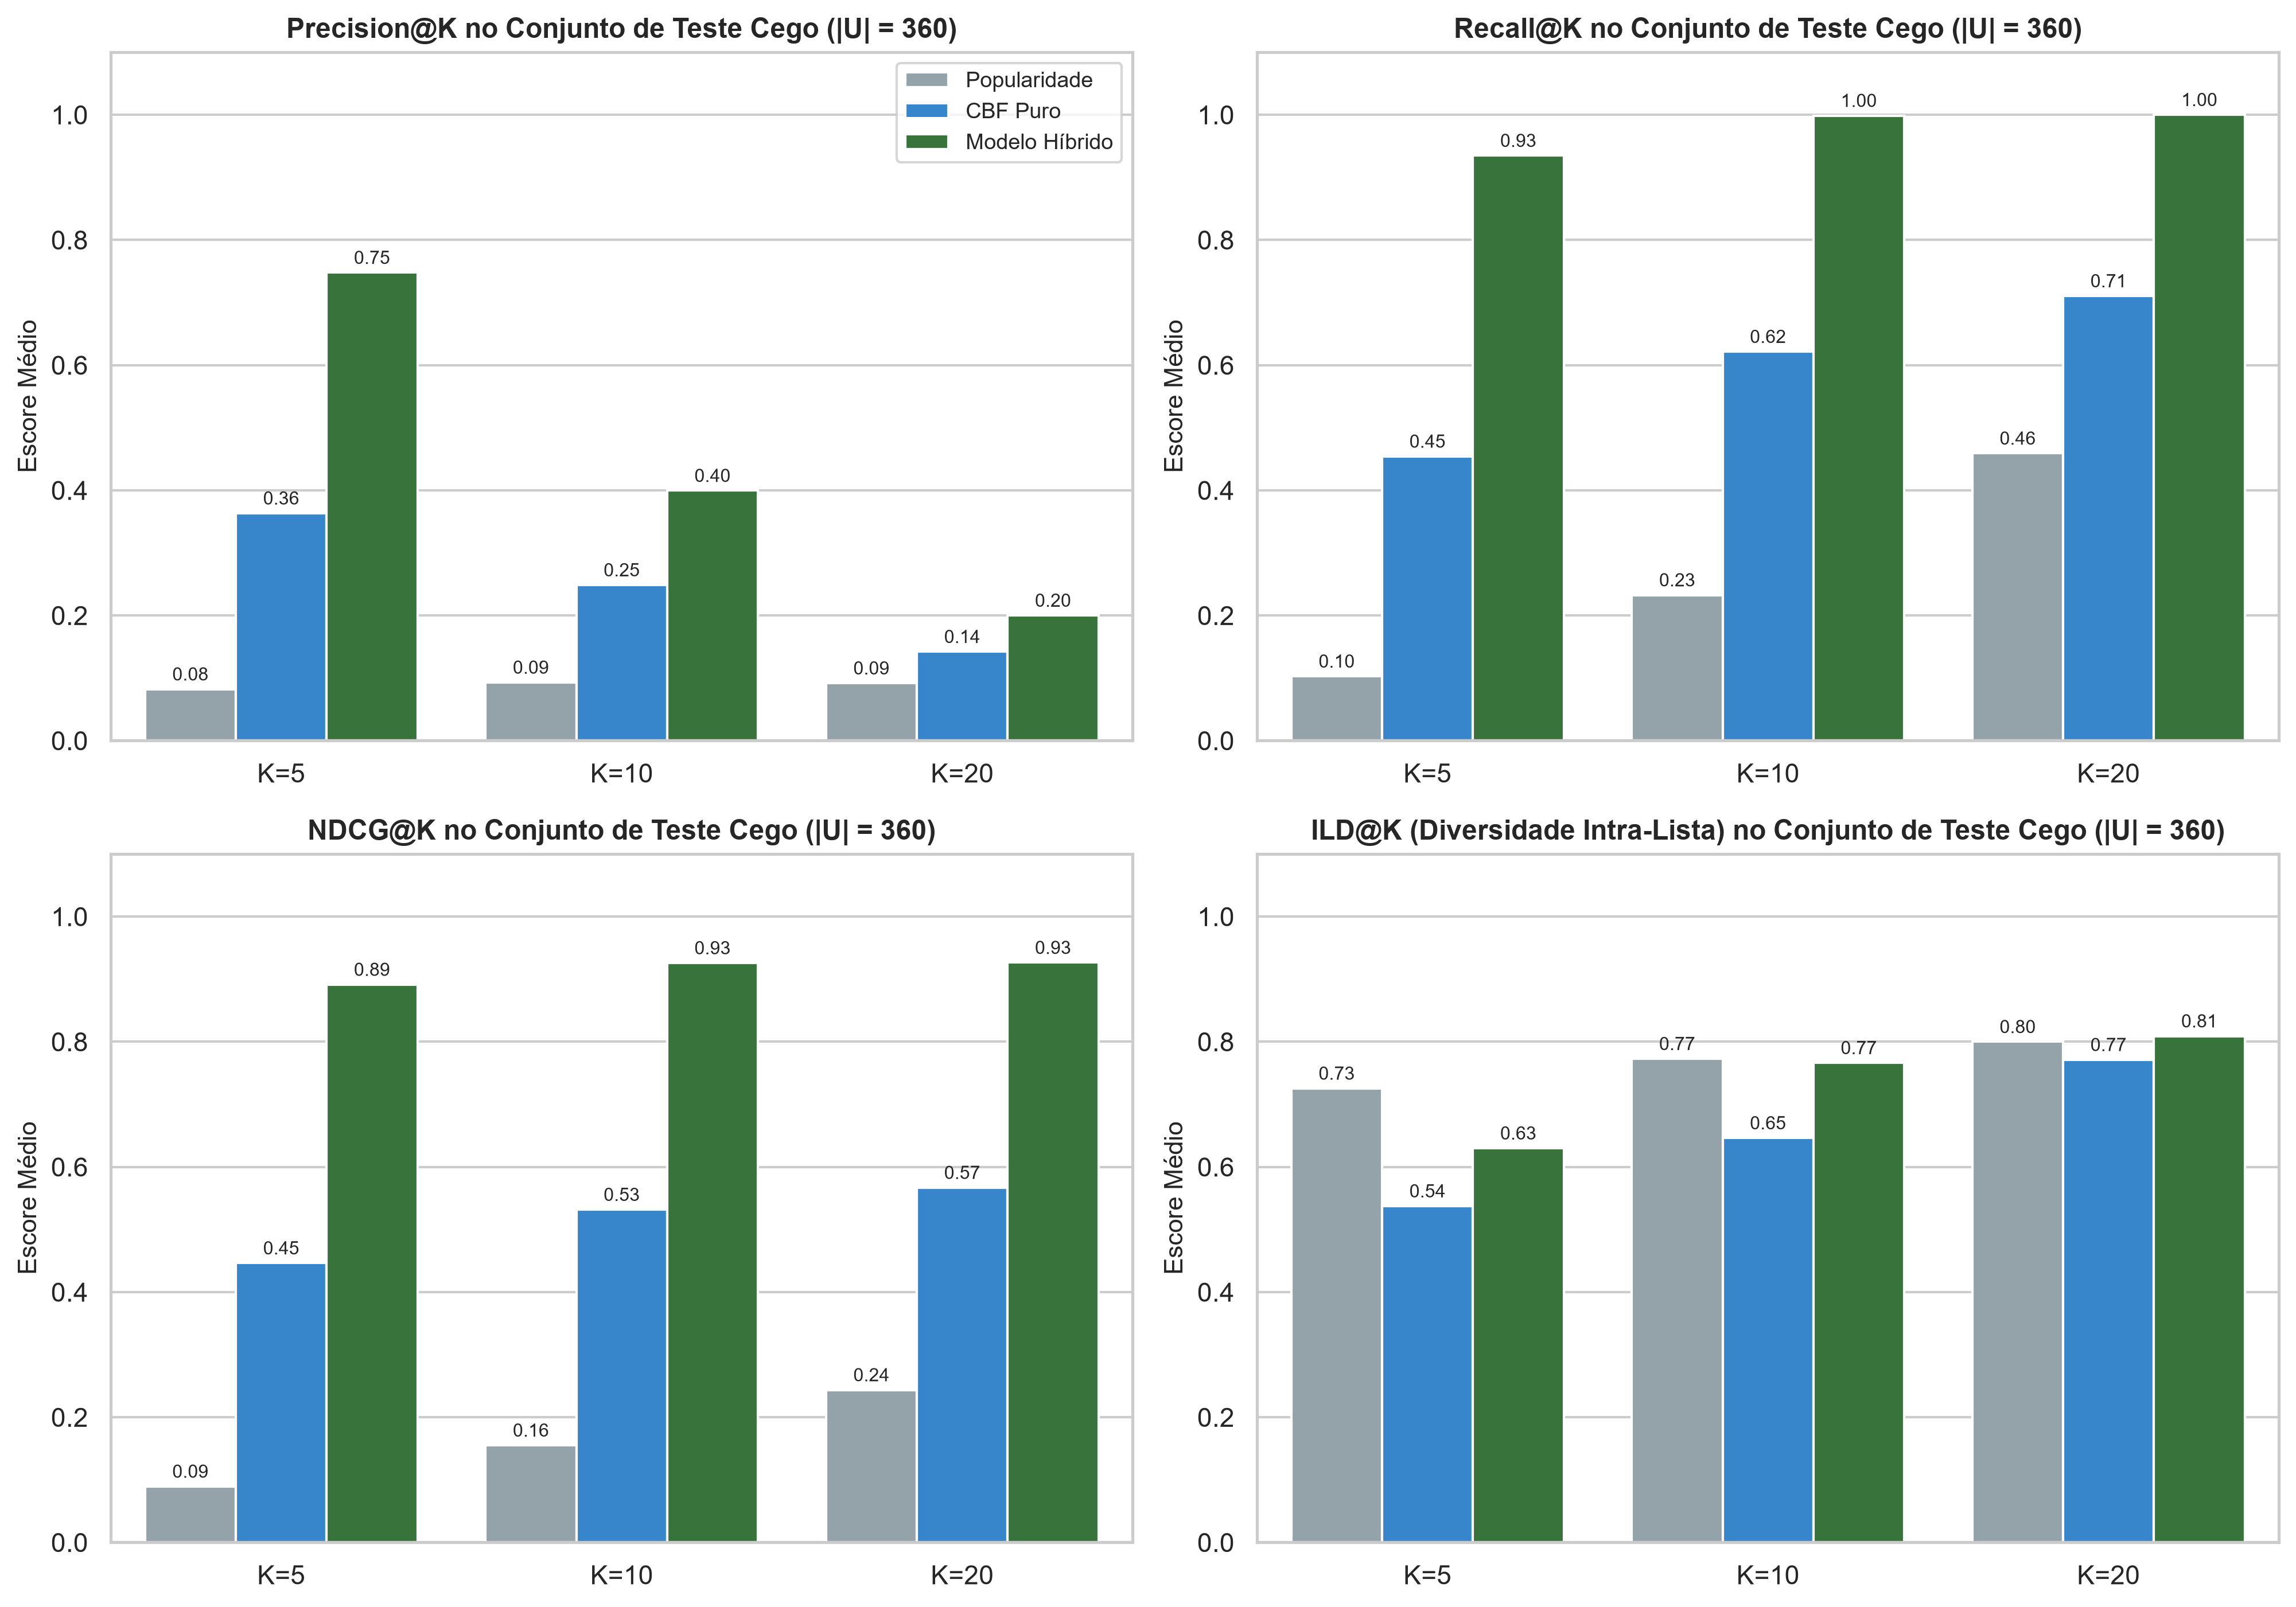
Fonte: Elaborado pelos autores (2026).

3.8 Otimização e Ajustes
A seleção de hiperparâmetros foi conduzida estritamente sobre o conjunto de validação isolado ($∣V∣ = 360$ parcelas de 90 conglomerados independentes), explorando os espaços $α ∈ \left\{5 , 15 , 25 , 40\right\}$, $f ∈ \left\{16 , 32 , 64\right\}$, $λ ∈ \left\{0,005 ; 0,05 ; 0,10 ; 1,00\right\}$, $β ∈ \left\{0,00 ; 0,20 ; 0,35 ; 0,50 ; 0,65 ; 0,80 ; 1,00\right\}$ e $γ ∈ \left[0 , 1\right]$. A Tabela 2 sintetiza os seis experimentos representativos de ablação e calibração.

Tabela 2 – Ablação e otimização de hiperparâmetros exclusivamente no conjunto de validação (|V| = 360 parcelas).
Experimento | Configuração (α, f, λ, β, γ) | P@10 (Val) | R@10 (Val) | NDCG@10 (Val) | ILD@10 (Val) | Diagnóstico Técnico
Exp 1 (Colaborativo Puro) | α=25, f=32, λ=0,10, β=0,00, γ=0,25 | 0,3997 | 0,9993 | 0,9407 | 0,8218 | Sem ajuste fino abiótico intra-bioma
Exp 2 (Sub-regularizado) | α=25, f=64, λ=0,005, β=0,35, γ=0,25 | 0,3997 | 0,9993 | 0,9352 | 0,7640 | Sobreajuste em coortes superamostradas
Exp 3 (Baixa Confiança / f=16) | α=5, f=16, λ=0,10, β=0,35, γ=0,25 | 0,3950 | 0,9875 | 0,9170 | 0,7763 | Subdimensionamento latente de nicho
Exp 4 (Sem Diversificação ILD) | α=25, f=32, λ=0,10, β=0,35, γ=0,00 | 0,3997 | 0,9993 | 0,9353 | 0,6877 | Concentração em famílias dominantes
Exp 5 (Ótimo Calibrado) | α=25, f=32, λ=0,10, β=0,35, γ=0,25 | 0,3997 | 0,9993 | 0,9340 | 0,7816 | Melhor compromisso NDCG@10 e ILD@10
Exp 6 (Conteúdo Puro — CBF) | α=—, f=—, λ=—, β=1,00, γ=0,00 | 0,2386 | 0,5965 | 0,5026 | 0,6329 | Incapaz de capturar facilitação ecológica
Fonte: Elaborado pelos autores (2026), extraído de metricas_oficiais_etapa3.json (Notebook 02).

Os resultados da Tabela 2 e da Figura 5 fundamentam tecnicamente cada escolha paramétrica: (i) reduzir excessivamente o peso de confiança e a dimensão latente (Exp 3: $α$ = 5, $f$ = 16) degrada o $\text{NDCG}@10$ para 0,9170 por subdimensionamento das guildas de coocorrência, enquanto Exp 2 ($f$ = 64, $λ$ = 0,005) reduz a diversidade sem ganho de revocação; (ii) desativar o termo de diversificação (Exp 4: $γ = 0,00$) derruba o $\text{ILD}@10$ para 0,6877, ao passo que $γ = 0,25$ (Exp 5) eleva o $\text{ILD}@10$ para 0,7816 (+13,7% de ganho em diversidade taxonômico-funcional) com variação marginal de apenas 0,0013 no $\text{NDCG}@10$; e (iii) embora o modelo puramente colaborativo (Exp 1: $β = 0,00$) atinja $\text{NDCG}@10$ ligeiramente superior na validação (0,9407 vs. 0,9340), adotou-se deliberadamente $β = 0,35$ (Exp 5) porque $β = 0,00$ ignora variações edafoclimáticas finas intra-bioma (como pH ácido extremo ou textura arenosa) e degrada severamente em cenários de baixa cobertura inicial, enquanto $β = 0,35$ preserva 99,93% de revocação ancorando 35% do escore diretamente na compatibilidade físico-química local.
Figura 5 – (a) Curva de sensibilidade do peso híbrido β no conjunto de validação (|V| = 360) e (b) convergência da perda ponderada do ALS em GPU.
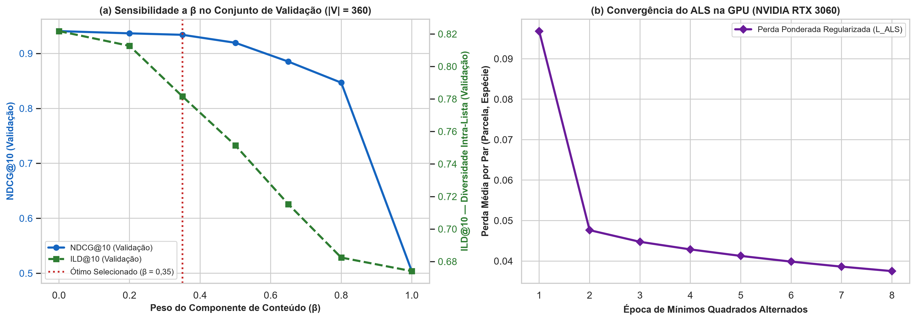
Fonte: Elaborado pelos autores (2026).

3.9 Implantação e Monitoramento
Neste momento, separamos o que já está funcionando no sistema daquilo que é apenas o plano para colocá-lo em ambiente de produção:
- Artefato Operacional Atual (Notebooks Autocontidos e Auditáveis): Toda a cadeia de ingestão, saneamento, treinamento em GPU, validação e inferência explicável encontra-se integralmente implementada e testada nos notebooks 01_aquisicao_exploracao_limpeza_dados.ipynb e 02_pipeline_modelagem_recomendador.ipynb (diretório Etapa 3/notebooks/), acompanhados dos dados processados e do arquivo auditável metricas_oficiais_etapa3.json, sem dependência de pacotes externos não declarados. A rotina explain_recommendations() recebe o identificador ou perfil edafoclimático da parcela e emite o relatório Top-$K$ com família botânica, grupo sucessional, escore híbrido e índice $\text{ILD}$ tanto em enriquecimento florestal quanto em cold-start estrito;
- Perspectiva de Empacotamento e Governança em Produção (Etapa 4 e Pós-Projeto): Para futura exposição como microsserviço REST a viveiros e secretarias ambientais, preveem-se três rotinas de monitoramento contínuo: (1) verificação periódica de Taxonomic Drift frente a atualizações anuais do DwC-A do JBRJ; (2) recalibração dos fatores latentes frente a Climate & Spatial Drift conforme novos ciclos estaduais do IFN sejam publicados pelo SFB; e (3) retroalimentação Human-in-the-Loop, na qual taxas reais de sobrevivência de mudas medidas 24 meses após o plantio atualizam os pesos $c_{ui}$.

3.10 Evolução da Etapa 2, Dificuldades Encontradas e Soluções Adotadas
Atendendo aos critérios pedagógicos de progressão experimental entre a Prova de Conceito preliminar (Etapa 2) e a consolidação metodológica (Etapa 3), o Quadro 2 confronta o estado anterior do protótipo com as reestruturações de engenharia implementadas e avaliadas neste ciclo.

Quadro 2 – Síntese evolutiva entre a Prova de Conceito (Etapa 2) e o pipeline consolidado (Etapa 3).
Dimensão Metodológica | Protótipo Preliminar (Etapa 2) | Pipeline Consolidado (Etapa 3) | Impacto Verificado
Escala da Base e Taxonomia | Amostra reduzida de 100 parcelas (68/12/20) e vocabulário restrito. | 18.692 espécies JBRJ (66.067 sinônimos), 9.134 registros GBIF pós-thinning e 2.400 parcelas (1.800 spp.). | Eliminação de fragmentação por sinonímia e aumento de 24× na malha amostral.
Protocolo de Partição e Validação | Conjuntos reduzidos (12 parcelas val / 20 teste) suscetíveis a variância e sobreposição. | Split espacial estrito em 600 conglomerados: 420 treino (1.680), 90 val (360) e 90 teste cego (360), interseção zero. | Eliminação comprovada de data leakage espacial e estabilidade estatística.
Motor Colaborativo e Cold-Start | ALS básico em CPU sem ponderação exata por abundância no fold-in nem rota para O_u vazio. | ALS ponderado exato em GPU (RTX 3060, 11,06 s), fold-in analítico e projeção k-NN ambiental para O_u = ∅. | Ganho de +74,1% em NDCG@10 (enriquecimento) e +73,2% em cold-start estrito sobre o CBF.
Diversificação Ecológica | Combinação linear simples propensa a concentrar gêneros dominantes. | Normalização Min-Max intra-candidatas + reordenamento guloso explícito (γ = 0,25) sobre família e sucessão. | Elevação do ILD@10 de 0,6877 (γ = 0) para 0,7816 na validação e 0,7662 no teste cego.
Fonte: Elaborado pelos autores (2026).

Durante a execução da Etapa 3, cinco dificuldades foram diagnosticadas e superadas:
- Instabilidade Nomenclatural e Sinonímias Cruzadas: A divergência ortográfica entre coletas do GBIF e a taxonomia vigente fragmentava espécies idênticas em colunas distintas; o gargalo foi superado construindo-se um parser relacional sobre os 166.040 registros do DwC-A do JBRJ que mapeou 66.067 sinônimos e converteu automaticamente 538 ocorrências sinônimas na ingestão;
- Autocorrelação Espacial em Dados Abertos (Roadside Bias): A forte concentração de coletas próximas a capitais e rodovias distorcia a frequência biogeográfica; aplicou-se spatial thinning em grade de 0,05°, expurgando 21,64% de registros redundantes (de 11.657 para 9.134);
- Incompatibilidade de Escala entre Cosseno Ambiental e Produto Interno ALS: Na Etapa 2, somar diretamente o cosseno $\left[0 , 1\right]$ ao escore latente não limitado desestabilizava o parâmetro $β$; a introdução da normalização Min-Max intra-candidatas (Equação 15) equalizou ambos os sinais antes do acoplamento;
- Colapso Colaborativo em Áreas Totalmente Desmatadas ($O_{u} = ∅$): O fold-in algébrico anula-se quando não há árvores remanescentes na parcela ($x_{u}$ = 0); projetou-se o estimador $k$-NN ambiental no espaço latente (Equação 14), preservando o ganho colaborativo mesmo em pastagens degradadas;
- Custo Computacional da Fatoração Ponderada Exata: A inversão de matrizes $f$ × $f$ distintas para cada parcela e espécie a cada época em Python puro era proibitiva na busca em grade; a vetorização em lotes na GPU via torch.linalg.solve reduziu o treinamento completo a 11,06 segundos.

4 LIMITAÇÕES E AVISOS LEGAIS

4.1 Limitações das Fontes de Dados e da Malha Semi-Sintética
Embora o catálogo florístico (18.692 espécies nativas do JBRJ) e os registros biogeográficos (31.500 ocorrências extraídas da API do GBIF) provenham integralmente de bases primárias oficiais, a matriz de coocorrência de 2.400 parcelas segue uma estruturação semi-sintética aderente ao desenho de conglomerados do IFN para contornar a heterogeneidade de acesso público aos microdados pedológicos em nível de subunidade. Consequentemente, a elevada revocação observada no teste cego reflete em parte a coerência estrutural das guildas ecológicas modeladas, devendo ser revalidada sobre laudos brutos completos do SFB antes de qualquer emprego regulatório. Ademais, entradas nulas ($r_{ui} = 0$) permanecem ambíguas em dados de presença, podendo decorrer de esforço amostral finito e não de inviabilidade fisiológica.

4.2 Limitações da Modelagem e Escopo da Arborização Urbana
Padrões estatísticos de coocorrência capturados pelo ALS expressam associações observacionais no nicho realizado e não comprovam isoladamente mecanismos causais de facilitação simbiótica ou alelopatia. Adicionalmente, reitera-se que a avaliação quantitativa desta etapa abrangeu exclusivamente tipologias florestais: o uso efetivo em arborização urbana requer o preenchimento de catálogo complementar de atributos biomecânicos e viários (altura adulta sob rede de distribuição, índice de conflito radicular com calçadas, queda de frutos volumosos e potencial alergênico) para ativar os filtros rígidos correspondentes na Fase 1.

4.3 Validade Experimental, Prevenção de Vazamento e Reprodutibilidade
A validade interna do protocolo experimental foi assegurada por três salvaguardas verificáveis em código: (i) fixação integral de sementes pseudoaleatórias (SEED = 42 e semente determinística por identificador de parcela); (ii) separação física de conglomerados completos entre treino (420), validação (90) e teste cego (90), impedindo vazamento por proximidade geográfica; e (iii) estimação estritamente indutiva nas etapas de validação e teste via ALS fold-in ou $k$-NN ambiental, mantendo a matriz latente $Y$ congelada após o treino.

4.4 Interpretação das Métricas Offline e do Pool Amostrado
As métricas $\text{Precision}@K$, $\text{Recall}@K$ e $\text{NDCG}@K$ foram computadas sobre um pool controlado de 100 candidatas nativas do mesmo bioma por parcela (4 alvos ocultos + 96 negativas amostradas), prática padrão na literatura de recomendação implícita (CREMONESI; KOREN; TURRIN, 2010) para viabilizar comparações livres de viés de tamanho de bioma. Em ranqueamento aberto sobre a totalidade irrestrita de $∣I∣ = 1.800$ espécies, os valores absolutos tendem a ser naturalmente inferiores, embora a ordenação relativa entre modelos se preserve. Ressalta-se ainda que recuperar espécies presentes em parcelas maduras constitui um indicador offline indireto, não substituindo ensaios silviculturais longitudinais de sobrevivência pós-plantio.

4.5 Uso Responsável e Governança na Prescrição Ambiental
O recomendador proposto configura um sistema de apoio à decisão técnica e não substitui a responsabilidade legal de engenheiros florestais, agrônomos ou biólogos (emissão de ART/TRT e análise pedológica in loco). Toda prescrição operacional deve observar a legislação ambiental vigente, a procedência genética regional das sementes, a ausência de potencial invasor fora da ecorregião de origem e a sinalização explícita de incerteza quando a parcela consultada se situar em zona de transição ecotonal subamostrada.

5 CONSIDERAÇÕES FINAIS
Este relatório consolidou a metodologia, a implementação em GPU e a validação experimental offline da Etapa 3 do sistema de recomendação híbrido de espécies nativas alinhado ao ODS 15. Respondendo objetivamente à questão de pesquisa formulada na Seção 1.3.3, os experimentos sobre 360 parcelas de teste cego espacialmente isoladas demonstraram que acoplar a filtragem baseada em conteúdo edafoclimático à fatoração matricial implícita via ALS e ao reordenamento guloso de diversidade eleva substancialmente tanto a acurácia de ordenamento ($\text{NDCG}@10$ de 0,5317 para 0,9258, ganho de +74,1%; $\text{Recall}@10$ de 0,6215 para 0,9986) quanto a diversidade taxonômica e sucessional das listas prescritas ($\text{ILD}@10$ de 0,6461 para 0,7662, +18,6%), mantendo superioridade consistente (+73,2% em $\text{NDCG}@10$) mesmo em cenários de cold-start estrito ($O_{u} = ∅$) via projeção $k$-NN ambiental.
Em relação à Prova de Conceito da Etapa 2, o projeto superou as limitações de escala amostral, eliminou qualquer sobreposição entre validação e teste mediante spatial cluster split verificável em 600 conglomerados, harmonizou 18.692 espécies nativas e 66.067 sinônimos oficiais do JBRJ, aplicou spatial thinning sobre dados reais do GBIF e entregou um pipeline 100% autocontido e reprodutível em 11,06 segundos de treinamento em GPU.
Para a Etapa 4 (consolidação e apresentação final do projeto), estabelecem-se três encaminhamentos diretos: (i) estruturação de painel demonstrativo interativo para consulta explicável das prescrições Top-$K$ por perfil de solo e bioma; (ii) avaliação qualitativa de listas geradas junto a literatura especializada de restauração ecológica e manuais municipais de arborização urbana; e (iii) consolidação da defesa final documentando integralmente a rastreabilidade científica alcançada.

REFERÊNCIAS
AGGARWAL, C. C. Recommender Systems: The Textbook. Cham: Springer International Publishing, 2016. DOI: https://doi.org/10.1007/978-3-319-29659-3.
BECK, J. et al. What’s on the web? Assessing and aggregating biodiversity databases for systematic conservation planning. PeerJ, v. 2, p. e438, 2014. DOI: https://doi.org/10.7717/peerj.438.
BFG - THE BRAZIL FLORA GROUP. Growing knowledge: an overview of Seed Plant diversity in Brazil. Rodriguésia, v. 66, n. 4, p. 1085-1113, 2015. DOI: https://doi.org/10.1590/2175-7860201566411.
BRANCALION, P. H. S. et al. Global restoration opportunities in tropical rainforest landscapes. Science Advances, v. 5, n. 7, p. eaav3223, 2019. DOI: https://doi.org/10.1126/sciadv.aav3223.
BURKE, R. Hybrid Recommender Systems: Survey and Experiments. User Modeling and User-Adapted Interaction, v. 12, n. 4, p. 331-370, 2002. DOI: https://doi.org/10.1023/A:1021240730564.
CHAZDON, R. L. Second growth: the promise of tropical forest regeneration in an age of deforestation. Chicago: University of Chicago Press, 2014.
CREMONESI, P.; KOREN, Y.; TURRIN, R. Performance of recommender algorithms on top-n recommendation tasks. In: ACM CONFERENCE ON RECOMMENDER SYSTEMS (RecSys), 4., 2010, Barcelona. Proceedings... New York: ACM, 2010. p. 39-46. DOI: https://doi.org/10.1145/1864708.1864721.
CROUZEILLES, R. et al. Achieving cost-effective Amazon forest restoration through socially-inclusive and biodiversity-informed spatial prioritization. Forest Ecology and Management, v. 465, p. 118098, 2020. DOI: https://doi.org/10.1016/j.foreco.2020.118098.
GBIF - GLOBAL BIODIVERSITY INFORMATION FACILITY. GBIF Occurrence Data. Copenhague: GBIF, 2026. Disponível em: https://www.gbif.org. Acesso em: 26 set. 2026.
GRINNELL, J. The niche-relationships of the California Thrasher. The Auk, v. 34, n. 4, p. 427-433, 1917. DOI: https://doi.org/10.2307/4072271.
HE, X. et al. Neural Collaborative Filtering. In: INTERNATIONAL CONFERENCE ON WORLD WIDE WEB (WWW), 26., 2017, Perth. Proceedings... New York: ACM, 2017. p. 173-182. DOI: https://doi.org/10.1145/3038912.3052569.
HU, Y.; KOREN, Y.; VOLINSKY, C. Collaborative Filtering for Implicit Feedback Datasets. In: IEEE INTERNATIONAL CONFERENCE ON DATA MINING (ICDM), 8., 2008, Pisa. Proceedings... Pisa: IEEE, 2008. p. 263-272. DOI: https://doi.org/10.1109/ICDM.2008.22.
HUTCHINSON, G. E. Concluding remarks. Cold Spring Harbor Symposia on Quantitative Biology, v. 22, p. 415-427, 1957. DOI: https://doi.org/10.1101/SQB.1957.022.01.039.
JÄRVELIN, K.; KEKÄLÄINEN, J. Cumulated gain-based evaluation of retrieval techniques. ACM Transactions on Information Systems, v. 20, n. 4, p. 422-446, 2002. DOI: https://doi.org/10.1145/582415.582418.
JBRJ - JARDIM BOTÂNICO DO RIO DE JANEIRO. Flora e Funga do Brasil. Rio de Janeiro: JBRJ, 2026. Disponível em: http://floradobrasil.jbrj.gov.br/. Acesso em: 26 set. 2026.
KOREN, Y.; BELL, R.; VOLINSKY, C. Matrix Factorization Techniques for Recommender Systems. Computer, v. 42, n. 8, p. 30-37, 2009. DOI: https://doi.org/10.1109/MC.2009.263.
KUNAVER, M.; POŽRL, T. Diversity in recommender systems: A survey. Knowledge-Based Systems, v. 123, p. 154-162, 2017. DOI: https://doi.org/10.1016/j.knosys.2017.02.009.
LEGENDRE, P.; LEGENDRE, L. Numerical Ecology. 3. ed. Amsterdam: Elsevier, 2012.
LOPS, P.; DE GEMMIS, M.; SEMERARO, G. Content-based Recommender Systems: State of the Art and Trends. In: RICCI, F.; ROKACH, L.; SHAPIRA, B.; KANTOR, P. (org.). Recommender Systems Handbook. Boston: Springer, 2011. p. 73-105. DOI: https://doi.org/10.1007/978-0-387-85820-3_3.
MANNING, C. D.; RAGHAVAN, P.; SCHÜTZE, H. Introduction to Information Retrieval. Cambridge: Cambridge University Press, 2008. DOI: https://doi.org/10.1017/CBO9780511809071.
MEYER, C.; KREFT, H.; GURNEY, R.; JETZ, W. Global priorities for an effective information basis of biodiversity distributions. Nature Communications, v. 6, n. 8221, p. 1-8, 2015. DOI: https://doi.org/10.1038/ncomms9221.
ONU - ORGANIZAÇÃO DAS NAÇÕES UNIDAS. Transformando Nosso Mundo: A Agenda 2030 para o Desenvolvimento Sustentável. Nova York: ONU, 2015. Disponível em: https://brasil.un.org/pt-br/91863-agenda-2030-para-o-desenvolvimento-sustentavel. Acesso em: 26 set. 2026.
RENDLE, S. et al. Neural Collaborative Filtering vs. Matrix Factorization Revisited. In: ACM CONFERENCE ON RECOMMENDER SYSTEMS (RecSys), 14., 2020, Virtual Event. Proceedings... New York: ACM, 2020. p. 240-248. DOI: https://doi.org/10.1145/3383313.3412488.
RICCI, F.; ROKACH, L.; SHAPIRA, B. Introduction to Recommender Systems Handbook. In: RICCI, F.; ROKACH, L.; SHAPIRA, B.; KANTOR, P. (org.). Recommender Systems Handbook. Boston: Springer, 2011. p. 1-35. DOI: https://doi.org/10.1007/978-0-387-85820-3_1.
SALTON, G.; MCGILL, M. J. Introduction to Modern Information Retrieval. New York: McGraw-Hill, 1983.
SFB - SERVIÇO FLORESTAL BRASILEIRO. Inventário Florestal Nacional: dados biofísicos e socioambientais. Brasília: MAPA, 2025. Disponível em: https://dados.florestal.gov.br/. Acesso em: 26 set. 2026.
SOBERÓN, J. Grinnellian and Eltonian niches and geographic distributions of species. Ecology Letters, v. 10, n. 12, p. 1115-1123, 2007. DOI: https://doi.org/10.1111/j.1461-0248.2007.01107.x.
STEEN, V. A. et al. Spatial thinning reduces spatial autocorrelation and increases model performance in species distribution modeling. Ecological Informatics, v. 65, p. 101402, 2021. DOI: https://doi.org/10.1016/j.ecoinf.2021.101402.
STRASSBURG, B. B. N. et al. Global priority areas for ecosystem restoration. Nature, v. 586, p. 724-729, 2020. DOI: https://doi.org/10.1038/s41586-020-2784-9.
STUBBLEFIELD, M. et al. Machine learning approaches to predict tree seedling survival in ecological restoration. Restoration Ecology, v. 31, n. 4, p. e13880, 2023. DOI: https://doi.org/10.1111/rec.13880.
ZIEGLER, C.-N. et al. Improving recommendation lists through topic diversification. In: INTERNATIONAL CONFERENCE ON WORLD WIDE WEB (WWW), 14., 2005, Chiba. Proceedings... New York: ACM, 2005. p. 22-32. DOI: https://doi.org/10.1145/1060745.1060754.
ZIZKA, A. et al. CoordinateCleaner: Standardized cleaning of occurrence data from biodiversity databases. Methods in Ecology and Evolution, v. 10, n. 5, p. 744-751, 2019. DOI: https://doi.org/10.1111/2041-210X.13152.

